УДК 699.816.3:621.313

РОССИЙСКОЕ ОТКРЫТОЕ АКЦИОНЕРНОЕ ОБЩЕСТВО ЭНЕРГЕТИКИ И ЭЛЕКТРИФИКАЦИИ «ЕЭС РОССИИ»

МЕТОДИЧЕСКИЕ РЕКОМЕНДАЦИИ
по применению стационарных пожарных лафетных стволов осциллирующего типа для охлаждения металлических ферм покрытий машинных залов ТЭС

Разработаны Департаментом технического аудита и генеральной инспекции Корпоративного центра ОАО РАО «ЕЭС России», институтом «Теплоэлектропроект», ООО «ПТВ-Центр».

Исполнители: Львов М.Ю., Камышев В.Н., Медведев Ю.И., Абабков А.В., Никонов Д.С., Смирнов А.В., Дюжаков О.А.

Утверждены: Членом Правления, Техническим директором ОАО РАО «ЕЭС России» Б.Ф. Вайнзихером 29.04.2008.

СОДЕРЖАНИЕ

1. Общие положения.
2. Требования к установке пожарных лафетных стволов осциллирующего типа.
3. Термины и определения.
4. Список литературы.
Приложение № 1. Циркуляр ПБ 3/83 УПБ, ВОХР и ГО Минэнерго СССР от 26.05.83.
Приложение № 2. Схема установки пожарного лафетного ствола осциллирующего типа.
Приложение № 3. Пример выполнения проверочного расчета для установки пожарных лафетных стволов нового образца.
Приложение № 4. Технические характеристики пожарных лафетных стволов «MONITOR - INOX GP 3000».
Номограмма № 1.

1. ОБЩИЕ ПОЛОЖЕНИЯ

1.1. Настоящие Методические рекомендации посвящены вопросу применения пожарных лафетных стволов осциллирующего типа. Стволы пожарные лафетные стационарные осциллирующего типа имеют гидравлическое устройство (осциллятор) использующий энергию движения воды для перемещения оси ствола по заранее запрограммированной траектории без участия человека и не требуют электропитания.
1.2. Настоящие Методические рекомендации разработаны на основании опыта эксплуатации оборудования и систем противопожарной защиты ТЭС (далее по тексту - электростанции) и с учетом требований действующих нормативных документов и технических характеристик выпускаемого оборудования и определяют требования к установке пожарных лафетных стволов осциллирующего типа.
1.3. Требования, изложенные в настоящих Методических рекомендациях, распространяются на проектирование защиты от пожара металлоконструкций ферм машинных залов стационарными лафетными пожарными стволами осциллирующего типа.
1.4. Реализация технических решений, изложенных в данных Методических рекомендациях, целесообразна для вновь строящихся и реконструируемых ТЭС, при капитальных ремонтах и реконструктивных работах систем водоснабжения и противопожарного водопровода электростанций.
1.5. Технические решения по применению лафетных стволов осциллирующего типа позволяют выполнить замену стационарных лафетных стволов, установленных в машинных залах ТЭС без изменения существующей схемы противопожарного водоснабжения и исключить участие персонала в процессе охлаждения ферм металлоконструкций при возникновении пожара, а также снизить расходы воды на нужды пожаротушения в условиях действующего объекта.
1.6. При разработке и реализации проектных решений следует использовать лафетные стволы осциллирующего типа, прошедшие в установленном порядке сертификацию.

2. ТРЕБОВАНИЯ К УСТАНОВКЕ ПОЖАРНЫХ ЛАФЕТНЫХ СТВОЛОВ ОСЦИЛЛИРУЮЩЕГО ТИПА

2.1. В соответствии с требованиями п. 6.55 СНиП II-58-75 [1] при возникновении пожара необходимо предусматривать охлаждение каждой точки ферм покрытия машзала с основной (оперативной) отметки обслуживания турбогенератора двумя струями. Отбор воды следует предусматривать от сети внутреннего противопожарного водопровода главного корпуса электростанций.
2.2. Для охлаждения ферм кровельного покрытия машинного зала следует предусматривать лафетные стволы, стационарно устанавливаемые на основной (оперативной) отметке обслуживания турбогенератора.
2.3. Распределение лафетных стволов предусматриваемых для защиты ферм машинного зала следует производить из условий размещения защищаемых зон внутри максимального радиуса подачи огнетушащего вещества и предпочтительно в пределах 80 % от максимальной дальности действия лафетного ствола. При этом каждая защищаемая зона должна находится в радиусе действия двух лафетных стволов.
2.4. Выбор лафетных стволов осуществляется с соблюдением следующих условий:
- лафетные стволы должны формировать сплошную струю воды;
- фланцевое соединение, принятое у стационарного ствола должно обеспечивать крепление к подводящему трубопроводу без создания дополнительных узлов крепления на оперативной отметке обслуживания;
- подвод воды к лафетному стволу должен осуществляться снизу в одну точку;
- не требуется присутствие оперативного персонала по месту установки лафетного ствола при его работе;
- в случае реконструкции (технического перевооружения или ремонта) технические характеристики лафетного ствола по своим параметрам не должны отличаться от ранее используемых для исключения перекладки существующей сети противопожарного водопровода и замены насосного оборудования.
2.5. При выборе исполнительного механизма (механизм передвижения) лафетного пожарного ствола осциллирующего типа необходимо выполнение следующих требований:
- следует, как правило, использовать закрытый осциллятор;
- в случае использования открытого осциллятора необходимо предусматривать отвод воды при его работе;
- при работе с открытым осциллятором в гидравлических расчетах следует учитывать снижение расхода воды, подаваемой лафетным стволом за счет потерь на осцилляцию.
При работе данного ствола дополнительного контроля со стороны обслуживающего персонала за траекторией движения не требуется.
2.6. Площадки для размещения стволов должны быть размером не менее 2,5 × 2,5 м и иметь ограждения для обеспечения безопасности персонала при работе со стволом.
Место установки лафетного ствола не должна иметь препятствий для его свободного перемещения в горизонтальной плоскости радиусом не менее 1 м.
2.7. В качестве запорно-пусковых устройств (ЗПУ) для стволов следует применять стальные задвижки с ручным или электрическим приводом или быстродействующие клапаны (при согласовании их поставки заводами-изготовителями).
2.8. Задвижки, следует группировать в узлы управления и располагать в доступном и безопасном при пожаре месте, как правило, в помещении машзала.
2.9. В качестве ремонтной арматуры следует предусматривать разделительные задвижки кольца противопожарного водопровода машзала.
2.10. Для полного исключения пребывания людей в зоне возникновения пожара при работе лафетных стволов допускается предусматривать дистанционное управление запорно-пусковыми устройствами (задвижками) лафетных стволов, со щита управления или другого места, безопасного при пожаре.
Местное управление ЗПУ необходимо предусматривать в соответствии с требованиями нормативных документов.
В этом случае на щите управления должен быть предусмотрен стандартный перечень сигналов контроля, необходимых для установок пожаротушения, предусматриваемый в соответствии с требованиями НПБ 88 [2] и нормативных документов РАО «ЕЭС России» для установок автоматического пожаротушения. Схема пуска и отображения прохождения сигналов должна выполняться аналогично схемам установок пожаротушения, применяемых на данном энергетическом объекте.
2.11. Для осциллирующих стволов по результатам корректировки производится окончательное механическое программирование.
2.12. При программировании лафетных пожарных стволов и выборе алгоритма их работы, необходимо отдавать приоритет защите ферм покрытий, расположенных непосредственно над турбогенератором.
2.13. Перед началом работ по установке и подготовке лафетного ствола к работе необходимо:
2.13.1. Изучить паспорт на изделие, технические условия и руководство по эксплуатации, а также имеющуюся проектную документацию.
2.13.2. Установить опорный фланец ствола на ответный фланец опорного патрубка, проверить правильность ориентации относительно горизонтальной и вертикальной плоскостей, затянуть крепежные болты с усилием, указанным в технической документации.
2.13.3. Проверить исправность работы механизмов наведения и перемещения ствола в автоматическом и ручном режимах управления (в зависимости от конструктивного исполнения).
2.13.4. Проверить правильность расчетных проектных траекторий работы лафетных стволов путем перемещения его вручную по защищаемому участку с реальным пуском воды.
2.13.5. Проверить работоспособность стволов по подаче воды на нормативные и проектные расстояния в соответствии с требованиями, изложенными в паспортах на изделия. В случае отклонения от заданных параметров произвести ревизию изделия.
2.14. Пример выполнения проверочного расчета для лафетного пожарного ствола нового поколения представлен в приложении 3.

3. ТЕРМИНЫ И ОПРЕДЕЛЕНИЯ

Противопожарное (пожарное) водоснабжение - совокупность инженерно-технических средств и сооружений, обеспечивающих подачу воды для нужд тушения пожара (СТ СЭВ 383; ГОСТ 12.1.033).
Пожарный ствол - устройство, устанавливаемое на конце напорной линии для формирования и направления огнетушащих струй (ГОСТ 12.2.047).
Лафетный пожарный ствол (лафетный ствол) - поворотный в вертикальной и горизонтальной плоскостях пожарный ствол, монтируемый на опоре (ГОСТ 12.2.047).
Лафетный пожарный ствол осциллирующий - то же, способный осуществлять перемещения в плоскости с заданным углом под воздействием гидравлической силы воды.
Открытый осциллятор - осциллятор, при использовании которого вода после прохождения крыльчатки утрачивается (сливается).
Закрытый осциллятор - осциллятор, при использовании которого весь расход проходит через насадок ствола.
Дальность струи при подаче лафетным водяным (пенным) стволом - расстояние от насадка до крайних капель водной (пенной) струи (ГОСТ 4.332).
Расход воды - количество воды, подаваемое в единицу времени (ППБ 01).
Насадок для лафетного ствола (насадок) - устройство для выпуска и формирования струи (струй) огнетушащего вещества (НПБ 88).
Запорно-пусковое устройство - задвижка (клапан) выполняет функцию открытия и закрытия доступа воды в распределительные трубопроводы (РД 153-34.0-49.105).
Подводящий трубопровод - трубопровод, соединяющий источник огнетушащего вещества с узлами управления (НПБ 88-2001*).

4. СПИСОК ЛИТЕРАТУРЫ

1. СНиП II-58-75* - Электростанции тепловые.
2. НПБ 88-2001* - Установки пожаротушения и сигнализации. Нормы и правила проектирования.
При разработке Методических рекомендаций использовались также следующие нормативные документы:
ГОСТ 12.1.033 - Пожарная безопасность. Термины и определения.
ГОСТ 12.2.047 - Пожарная техника. Термины и определения.
ГОСТ 12.4.009 - Пожарная техника для защиты объектов. Основные виды. Размещение и обслуживание.
ГОСТ 51115 - Техника пожарная. Стволы пожарные лафетные комбинированные. Общие технические требования. Методы испытаний.
СТ СЭВ 383 - Пожарная безопасность в строительстве. Термины и определения.
СНиП 2.04.01-85* - Внутренний водопровод и канализация зданий.
СНиП 2.04.02-84* - Водоснабжение. Наружные сети и сооружения.
СНиП 2.04.03-85* - Канализация. Наружные сети и сооружения.
СНиП 49-01-2003 - Отопление, вентиляция и кондиционирование.
ПУЭ - Правила устройства электроустановок (издания 6 и 7).
РД 153-34.0-49.101-2003 - Инструкция по проектированию противопожарной защиты энергетических предприятий.
Приложение № 1

Циркуляр ПБ 3/83 УПБ, ВОХР и ГО Минэнерго СССР от 26.05.83.

О проектировании систем охлаждения металлических ферм покрытий в машзалах электростанций

На электростанциях Минэнерго СССР (кроме гидроэлектростанций), где в машзалах применяются покрытия несущими металлическими фермами для предотвращения этих ферм от обрушения при пожаре на маслосистемах генераторов должна подаваться вода на их охлаждение.
С этой целью в соответствии с требованиями СНиП II 58-75 в проектах машзалов таких электростанций на внутреннем противопожарном водопроводе необходимо предусматривать установку внутренних пожарных кранов или лафетных стволов.
Для подачи воды на охлаждение ферм, в зависимости от высоты машзалов должны применяться ручные стволы типа РС-50, РС-70 (ТУ 9973-80) или лафетные стволы ПЛС-П 20 (ТУ 22-4425-79Е).
Ручные стволы должны подсоединяться к пожарным кранам пожарными рукавами (ГОСТ 477-75). Лафетные стволы должны устанавливаться стационарно и подсоединяться к противопожарному водопроводу металлическими трубами с расположением запорной арматуры у лафетного ствола.
Место расположения ручных и лафетных стволов должно предусматриваться на отметках обслуживания по ряду А и Б, а количество пожарных стволов должно определяться из условия обеспечения орошения каждой точки фермы покрытия двумя струями, при этом расчетная длина сплошной струи лафетных стволов составляет 60 м.

Приложение № 2

Схема установки пожарного лафетного ствола осциллирующего типа

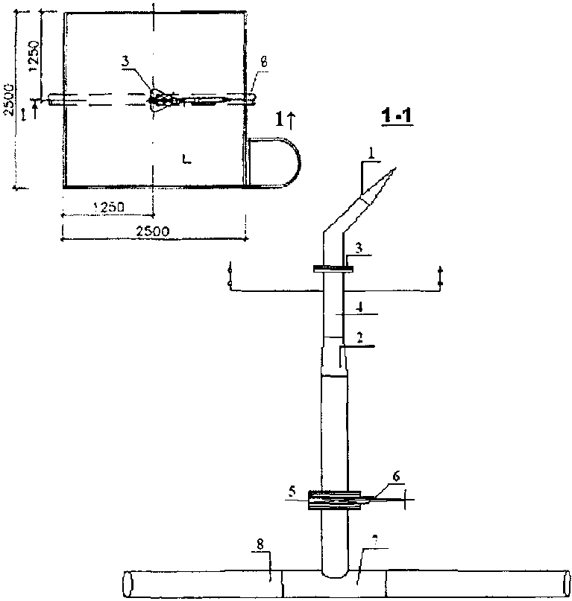

1. Ствол лафетный пожарный осциллирующий (с условным диаметром присоединения 80 мм).
2. Переход К 100-80.
3. Фланец 1-80-10.
4. Труба стальная электросварная прямошовная _{у} 100.
5. Фланец 1-100А-10.
6. Задвижка с обрезиненным клином невыдвижным шпинделем фланцевая ручная _{у} 100 мм P_{у} = 1,0 МПа.
7. Тройник 150 × 100.
8. Труба стальная электросварная прямошовная _{у} 150.

Приложение № 3

Пример выполнения проверочного расчета для установки пожарных лафетных стволов нового поколения

При замене устаревших лафетных стволов ПЛС-П20 в условиях действующего (реконструируемого) объекта возникает необходимость проверки возможностей применяемых лафетных стволов нового поколения с учетом сложившейся системы противопожарного водоснабжения энергетического объекта.
Исходные данные:
- Информационное письмо УПБ ВОХР и ГО Минэнерго СССР № ПБ 3/83 от 26.05.83 г.;
- Типовые решения «Расстановка лафетных стволов для охлаждения ферм машинного зала с турбинами 150, 200, 300, 500 и 800 МВт» (разработчик институт «Теплоэлектропроект»). Вариант размещения лафетных стволов ПЛС-П20 в машзале турбогенератора 200 МВт;
- ствол пожарный лафетный стационарный осциллирующий типа MONITOR - INOX GP 3000 (фирма R. Pons, Франция).
В соответствии с требованиями информационного письма УПБ ВОХР и ГО Минэнерго СССР № ПБ 3/83 от 26.05.83 для охлаждения ферм машзала при пожаре маслосистем турбогенераторов на внутреннем противопожарном водопроводе главного корпуса следует предусматривать установку пожарных кранов или лафетных стволов, с учетом орошения каждой точки двумя струями.
Исходя из геометрической высоты существующих машзалов ручные стволы не могут обеспечить орошение ферм сплошной водяной струей, т. к. напор у пожарных кранов не должен превышать 40 м (примечание 2 к п. 6.7 СНиП 2.04.01-85*). Поэтому должны применяться лафетные стволы.
Далее приведен пример применения ствола лафетного стационарного осциллирующего типа MONITOR - INOX GP 3000. Технические характеристики стволов этого типа приведены в приложении 4.
Характеристики ствола.
В соответствии с номограммой № 1 для ствола лафетного стационарного осциллирующего типа MONITOR - INOX GP 3000, оборудованного водяным насадком для получения сплошной струи, номинальное давление для подачи воды составляет 8 бар (0,8 МПа = 80 м). На практике напор в сетях противопожарного водопровода главных корпусов электростанций ниже. В типовых решениях института «Теплоэлектропроект» рассматривается напор 40 - 60 м. Повышение напора в сети противопожарного водопровода против существующего потребовало бы установки дроссельных шайб для снижения давления перед каждой единицей противопожарного оборудования, что в условиях действующего энергообъекта нецелесообразно.
В номограмме № 1 предусматриваются также характеристики лафетного ствола при давлении 4 и 6 бар (0,4 МПа = 40 м и 0,6 МПа = 60 м). Однако давление 4 бар является начальной точкой характеристики расхода ствола и не может рассматриваться как устойчивое значение. Таким образом, условиям расчета соответствуют расходы при давлении 6 бар.
Производим пересчет значений расходов воды по номограмме 1 для насадков: с диаметрами:
- 25 мм - 1020 л/мин - 17 л/с;
- 30 мм - 1500 л/мин - 25 л/с;
- 35 мм - 2000 л/мин- 33,33 л/с.
Сравнительные характеристики существующих и предлагаемых лафетных стволов приведены в таблице 1.

Таблица 1

Марка (тип) лафетного ствола | ПЛС-П20 | MONITOR - INOX GP 3000
Расход огнетушащего состава, л/с | 19 | 17 | 25 | 33,33
Рабочее давление, м | 60 | 60
Диаметр выходного отверстия насадка, мм | 28 | 25 | 30 | 35

На основании данных таблицы 1 можно сделать вывод, что лафетные стволы с насадками, имеющими диаметр выходного отверстия 30 и 35 мм, не могут быть применены из-за увеличения расхода огнетушащего состава (в 1,3 и 1,75 раза соответственно).
Таким образом, следует использовать лафетный ствол MONITOR - INOX GP 3000 с диаметром выходного отверстия насадка 25 мм, позволяющим сократить на 2 л/с подачу воды по сравнению со стволом ПЛС-П20.
Проверим возможность охлаждения каждой точки ферм машзала выбранным типом лафетного ствола. Считаем, что расстановка лафетных стволов в машинном зале выполнена в соответствии с типовыми решениями.
Расчет радиуса действия сплошной струи ведется по формуле:
К_{с} = B × H_{в},
где B | - коэффициент, зависящий от угла наклона P_{с} к горизонту;
H_{в} | - высота вертикальной струи в метрах, определяемой по формуле Фридмана:
H_{в} = H × (1 − 0,000113 × H : C),
где C | -диаметр насадка, м;
H | - напор у лафетного ствола, м
Таким образом К_{с}= H × (1 − 0,000113 × H : C)
Значения коэффициента B в зависимости от угла наклона К_{с} к горизонту определены опытным путем и приведены в таблице 2.

Таблица 2

К_{с} | 0 | 15 | 30 | 45 | 60 | 75 | 90
B | 1,4 | 1,3 | 1,2 | 1,12 | 1,07 | 1,03 | 1,00

Рассматриваем три случая:
1. Орошение фермы машзала постоянного торца машзала у оси 1.
2. Орошение фермы в середине здания лафетными стволами, расположенными у рядов «А» и «Б» машзала.
3. Орошение ферм машзала над лафетным стволом, т.к. по своей конструкции лафетные столы не орошают «мертвую зону» над собой.

СЛУЧАЙ 1

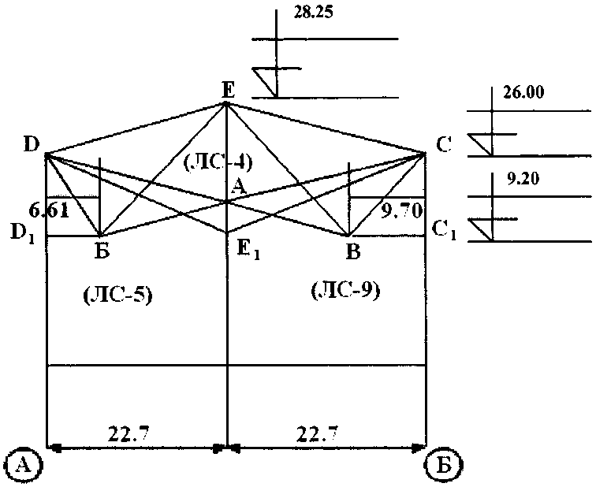

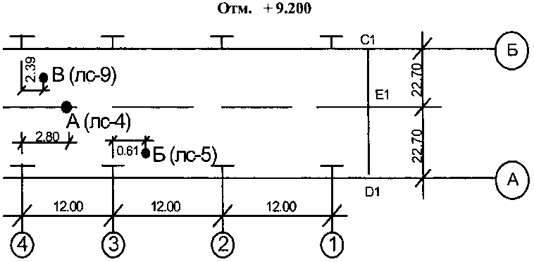

Лафетный ствол ЛС - 4 (А)

Точка C

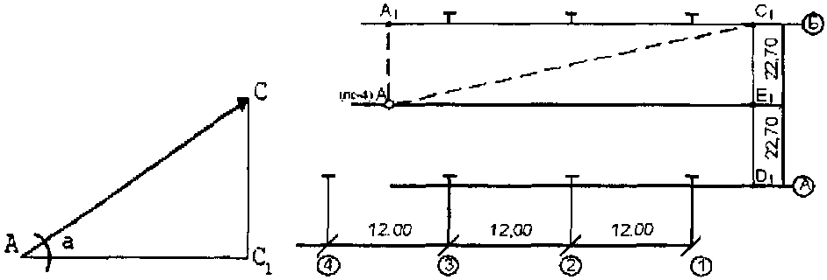

CC₁ = 26,00 − 9,20 = 16,80 м, А₁C₁ = 36,00 − 2,80 = 33,20 м, АА₁ = 22,7 м
м
м, АC = R_{с треб}
tg a = CC₁ : АC₁ = 16,8 : 40,22 = 0,4177, a = 22°40′, В = 1,250
Радиус действия сплошной струи при напоре 60 м:
R_{с} = 1,250 × 60 (1 − 0,000113 × 60 : 0,0250) = 54,66 м
54,66 > 43,59 R_{с} > R_{с треб}
Вывод: точка C орошается стволом ЛС - 4 (А).

Точка E

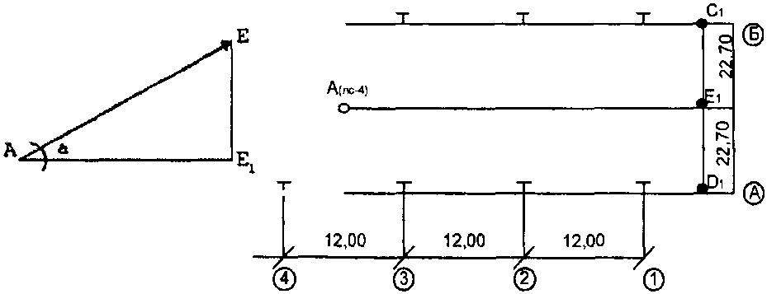

EE₁ = 28,25 − 9,20 = 19,05 м, АE₁ = 36,0 − 2,80 = 33,2 м,
м, АE = R_{с треб}
tg a = EE₁ : АE₁ = 19,05 : 33,02 = 0,587, a = 30°32′, B = 1,010
Радиус действия сплошной струи при напоре 60 м:
R_{с} = 1,010 × 60 (1 − 0,000113 × 60 : 0,025) = 44,16 м
44,16 > 38,28, R_{с} > R_{с треб}.
Вывод: точка E орошается стволом ЛС - 4 (А).

Точка D

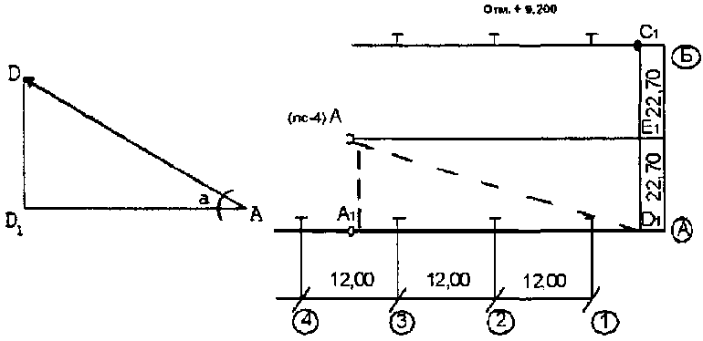

DD₁ = 26,00 − 9,20 = 16,8 м, А₁D₁ = 36,0 − 2,80 = 33,2 м, АА₁ = 22,7 м
м
м, АD = R_{с треб}
tg a = DD₁ : АD₁ = 16,8 : 40,22 = 0,4177, a = 22°40′, B = 1,250
Радиус действия сплошной струи при напоре 60 м:
R_{с} = 1,250 × 60 (1 − 0,000113 × 60 : 0,025) = 75 × 0,7288 = 54,66 м
54,66 > 43,59 R_{с} > R_{с треб}
Вывод: точка D орошается стволом ЛС - 4 (А).
Лафетный ствол ЛС - 4 (А) орошает все точки фермы, расположенной у постоянного торца машзала (ось 1).

Лафетный ствол ЛС - 5 (Б)

Точка C

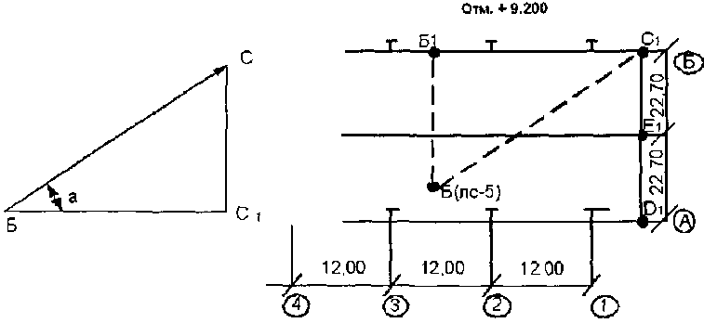

CC₁ = 26,0 - 9,20 = 16,80 м, Б₁C₁ = 24,0 - 0,61 = 23,39 м, ББ₁ = 22,7 × 2 − 6,661 = 38,79 м
м
м, БC = R_{с треб}
tg a = CC₁ : БC₁ = 16,8 : 45,30 = 0,3709, a = 20°21′, B = 1,265
Радиус сплошной струи при напоре 60 м:
R_{c} = 1,265 × 60 (1 − 0,000113 × 60 : 0,025) = 75,9 × 0,7288 = 55,31 м
55,31 > 48,32 R_{с} > R_{с треб}
Вывод: точка C орошается стволом ЛС - 5 (Б).

Точка E

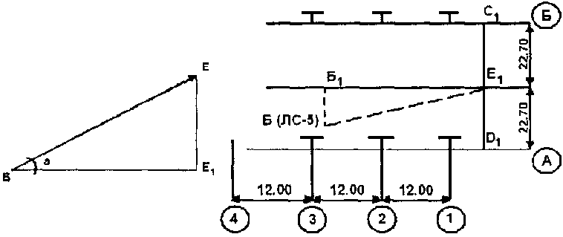

EE₁ = 28,25 − 9,20 = 19,05 м, Б₁E₁ = 24,0 − 0,61 = 23,39 м, ББ₁ = 22,7 − 6,61 = 16,09 м
м
м, БE = R_{с треб}
tg a = EE₁ : БE₁ = 19,05 : 28,39 = 0,6710, a = 33°51′, B = 1,010
Радиус действия сплошной струи 60 м:
R_{с} = 1,010 × 60 (1 − 0,000113 × 60 : 0,025) = 44,16 м
44,16 > 34,19, R_{с} > R_{с треб}
Вывод: точка E орошается стволом ЛС - 5 (Б).

Точка D

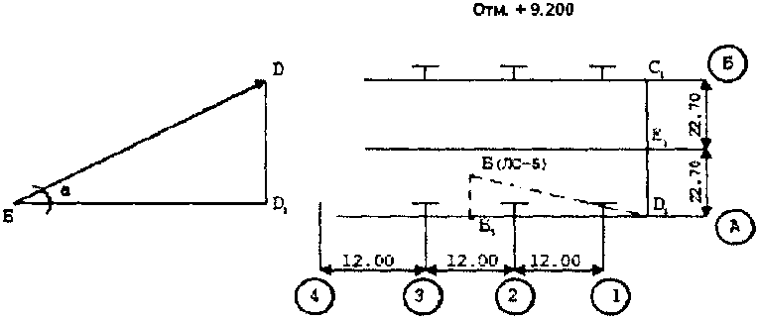

DD₁ = 26,00 − 9,20 = 16,80 м, Б₁D₁ = 24,00 − 0,61 = 23,39 м, ББ₁ = 6,61 м
м
м, БD = R_{с треб}
tg a = DD₁ : БD₁ = 16,8 : 23,39 = 0,7813, a = 38°00′, B = 0,733
Радиус действия сплошной струи при напоре 60 м:
R_{с} = 0,733 × 60 (1 − 0,000113 × 60 : 0,025) = 46,4 × 0,7288 = 33,82 м
33,82 > 29,55, R_{с} > R_{с треб}
Вывод: точка D орошается стволом ЛС - 5 (Б).
Лафетный ствол ЛС - 5 (Б) орошает все точки фермы, расположенной у постоянного торца машзала (ось 1).

Лафетный ствол ЛС - 9 (В)

Точка C

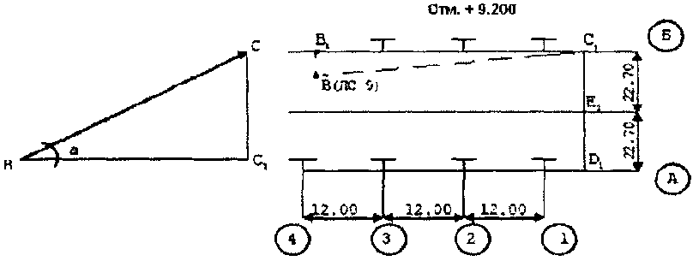

CC₁ = 26,00 − 9,20 = 16,80 м, В₁C₁ = 36,00 − 2,39 = 33,61 м, BB₁ = 9,7 м
м
м, ВC = R_{с треб}
tg a = CC₁ : ВC₁ = 16,8 : 34,98 = 0,4803, a = 25°37′, B = 1,264
Радиус действия сплошной струи 60 м:
R_{с} = 1,264 × 60 (1 − 0,000113 × 60 : 0,025) = 55,27 м
55,27 > 38,81, R_{с} > R_{с треб}
Вывод: точка C орошается стволом ЛС - 9 (В).

Точка E

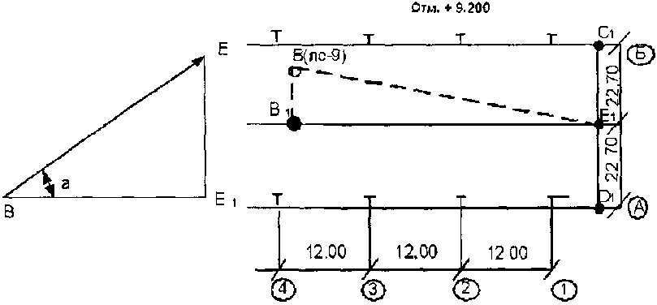

EE₁ = 28,25 − 9,20 = 19,05 м, В₁E₁ = 36,0 − 2,39 = 33,61 м, ВВ₁ = 22,7 − 9,7 = 13,0 м
м
м, ВE = R_{с треб}
tg a = EE₁ : ВE₁ = 19,056 : 36,04 = 0,5286, a = 27°52′, B = 1,250
Радиус действия сплошной струи при напоре 60 м:
R_{c} = 1,250 × 60 (1 − 0,000113 × 60 : 0,025) = 75,0 × 0,7288 = 54,66 м
54,66 > 40,77, R_{с} = R_{с треб}
Вывод: точка E орошается стволом ЛС - 9 (В).

Точка D

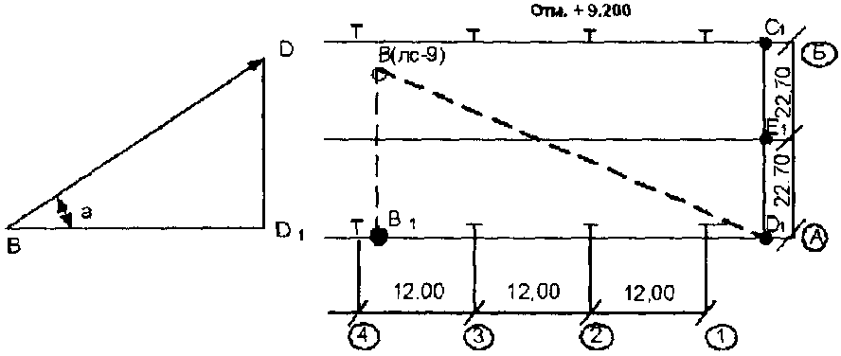

DD₁ = 26,0 − 9,20 = 16,80 м, В₁D₁ = 36,00 − 2,39 = 33,61 м, ВВ₁ = 22,7 × 2 − 9,7 = 35,7 м
м
м, ВC = R_{с треб}
tg a = DD₁ : ВD₁ = 16,8 : 49,03 = 0,3427, a = 18°57′ B = 1,278
Радиус действия сплошной струи при напоре 60 м:
R_{с} = 1,278 × 60 (1 − 0,000113 × 60 : 0,025) = 76,56 × 0,7288 = 55,80 м
55,80 > 51,83, R_{с} > R_{с треб}
Вывод: точка D орошается стволом ЛС - 9 (В).
Из приведенных выше расчетов следует, что любая точка фермы, расположенной у постоянного торца машинного зала (ось 1), может орошаться любым из трех стволов типа MONITOR - INOX GP 3000 с диаметром выходного отверстия насадка 25 мм, установленными согласно «Типовых решений...», разработанных институтом «Теплоэлектропроект», при этом не требуется перекладка существующих сетей и замены насосного оборудования, а расход воды, используемой на эти нужды, снижается на 4 л/с.

СЛУЧАЙ 2

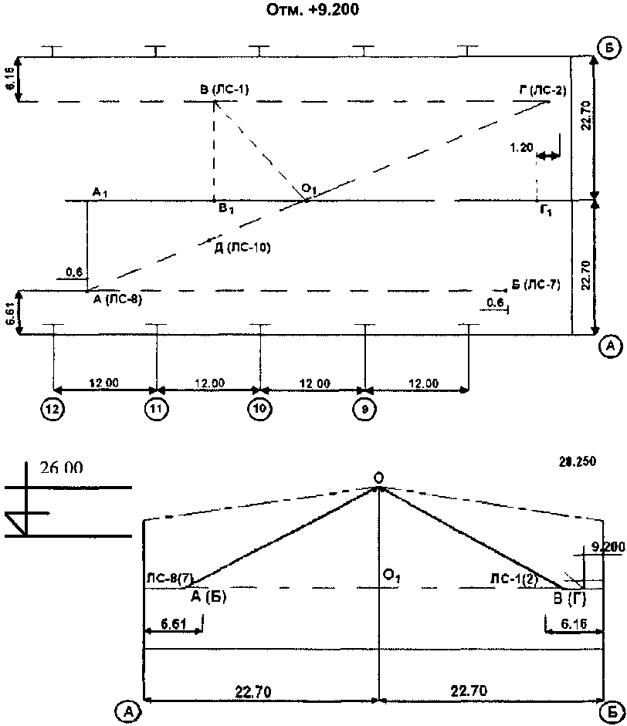

Ствол ЛС - 8 (А)
OO₁ = 28,25 − 9,20 = 19,05 м, А₁O₁ = 24 − 0,6 = 23,4 м, АА₁ = 22,7 − 6,61 = 16,09 м
м
м, АO = R_{с треб}
tg a = OO₁ : АO₁ = 19,05: 28,4 = 0,6708, a = 30°56′, B = 1,12
Радиус действия сплошной струи при напоре 60 м:
R_{с} = 1,12 × 60 (1 − 0,000113 × 60 : 0,025) = 67,26 × 0,7288 = 48,89 м
48,89 > 34,20, R_{с} > R_{с треб}
Вывод: точка O орошается стволом ЛС - 8 (А).

Ствол ЛС - 2 (Г)
OO₁ = 28,25 − 9,20 = 19,05 м, Г₁O₁ = 24 − 1,6 = 22,4 м, ГГ₁ = 22,7 − 6,16 = 16,54 м
м
м, AO = R_{с треб}
tg a = OO₁ : ГO₁ = 19,05 : 27,85 = 0,6840, a = 34°25′, B = 1,1177
Радиус действия сплошной струи при напоре 60 м:
R_{с} = 1,177 × 60 (1 − 0,000113 × 60 : 0,025) = 70,62 × 0,7288 = 51,47 м
51,47 > 34,74, R_{с} > R_{с треб}
Вывод: точка O орошается стволом ЛС - 2 (Г).

Ствол ЛС - 1 (В)
OO₁ = 28,25 − 9,20 = 19,05 м, В₁O₁ = 12 м, ВВ₁ =22,7 − 6,16 = 16,54 м

Вывод: Полученные параметры практически совпадают с аналогичными для ствола ЛС - 2 (Г), поэтому точка O орошается стволом ЛС - 1 (В).
Из приведенных выше расчетов следует, что точка O, расположенная у конька кровли машинного зала (ось 10), может орошаться любым из четырех стволов типа «MONITOR - INOX GP 3000» с диаметром выходного отверстия насадка 25 мм, установленными согласно «Типовых решений...», разработанных институтом «Теплоэлектропроект», при этом не требуется перекладка существующих сетей и замены насосного оборудования, а расход воды, используемой на эти нужды снижается на 4 л/с.

СЛУЧАЙ 3

Проверка возможности орошения «мертвой зоны» над лафетным стволом ЛС - 7 (Б) стволами ЛС - 1 (В); ЛС - 8 (А);ЛС - 2 (Г); ЛС - 10 (Г)

Ствол ЛС - 1 (В)

OO₂ = 28,25 − 26,00 = 2,25 м, АO₂ = 22,7 м. tg a = OO₂ : АO₂ = 2,25 : 22,7 = 0,0991
a = 5°45′ Δ АOO₂ подобен Δ АБ₁Б₂ по углам и общей стороне, следовательно
tg a = Б₁Б₂ : АБ₂, отсюда Б₁Б₂ = АБ₂ × tg a = 6,61 × 0,0991 = 0,66 м
Б₁Б = Б₁Б₂ + ББ₂ = 16,8 + 0,66 = 17,46 м, ВВ₁ = 22,7 × 2 − 6,16 − 6,61 = 32,63 м
ББ₂ = 26,0 − 9,2 = 16,8 м, БВ₁ = 24,0 + 0,6 = 24,6 м
м
м, AO = R_{с треб}
tg b = ББ₁ : ВБ = 17,46 : 40,86 = 0,4273, a = 23°08′, B = 1,279
Радиус действия сплошной струи при напоре 60 м:
R_{с} = 1,279 × 60 (1 − 0,000113 × 60 : 0,025) = 76,74 × 0,7288 = 55,93 м
55,93 > 44,43, R_{с} > R_{с треб}
Вывод: точка Б₁ орошается стволом ЛС - 1 (В).

Ствол ЛС - 8 (А)

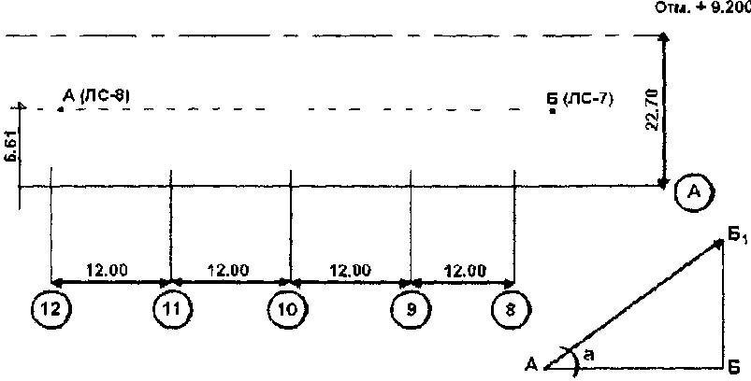

Б₁Б = 17,46 м, АБ = 36 м,
м, АБ₁ = R_{с треб}
tg a = ББ₁ : АБ = 17,46 : 36 = 0,4364, a = 23°36′, B = 1,244
Радиус действия сплошной струи при напоре 60 м:
R_{с} = 1,244 × 60 (1 − 0,000113 × 60 : 0,025) = 74,64 × 0,7288 = 54,40 м
54,40 > 40,01, R_{с} > R_{с треб}
Вывод: точка Б₁ орошается стволом ЛС - 8 (А).

Ствол ЛС - 2 (Г)

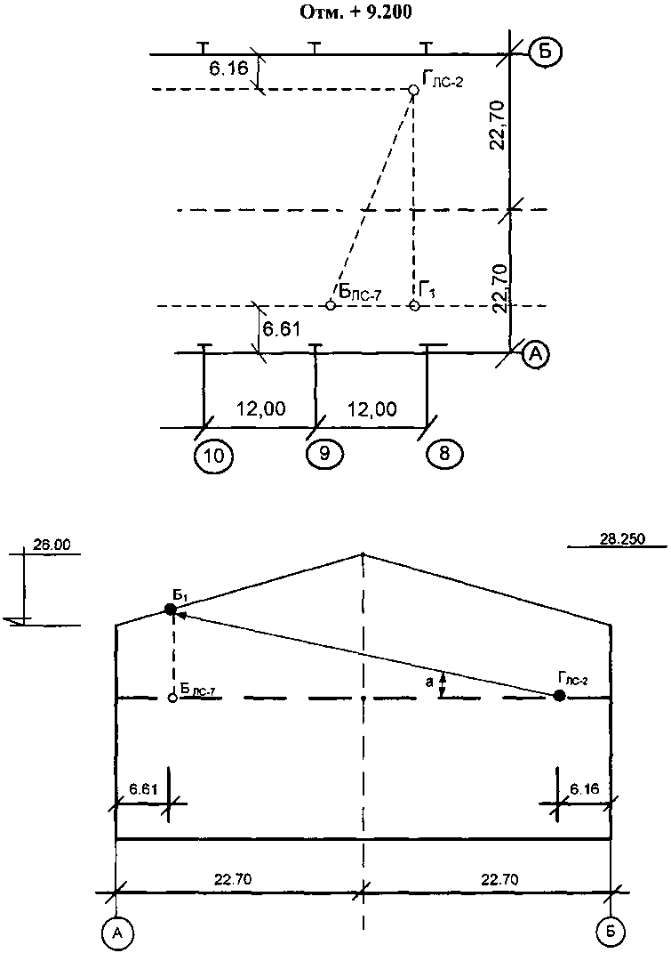

Б₁Б = 17,46 м, Г₁Г = 22,7 × 2 − 6,61 − 6,16 = 32,63 м, БГ₁ = 12 − 1,6 − 0,6 = 9,8 м
м
м, ГБ₁ = R_{с треб}
tg a = ББ₁ : БГ = 17,46 : 34,07 = 0,5125, a = 27°06′, B = 1,22
Радиус действия сплошной струи при напоре 60 м:
R_{с} = 1,22 × 60 (1 − 0,000113 × 60 : 0,025) = 53,35 м
53,35 > 38,28, R_{с} > R_{с треб}
Вывод: точка Б₁ орошается стволом ЛС - 2 (Г).
Из приведенных выше расчетов следует, что точки, расположенные в «мертвом пространстве» над стволом ЛС - 7 (Б) у оси 10, могут орошаться любым из четырех стволов типа «MONITOR - INOX GP 3000» с диаметром выходного отверстия насадка 25 мм, установленным согласно «Типовых решений...», разработанных институтом «Теплоэлектропроект». При этом не требуется перекладка существующих сетей и замены насосного оборудования, а расход воды, используемой на эти нужды, снижается на 4 л/с.

Общие выводы:
1. Проведенные расчеты показали, что замена существующих лафетных стволов ПЛС-П20 на стволы типа «MONITOR - INOX GP 3000» с диаметром выходного отверстия насадка 25 мм возможна без изменения существующей схемы, предложенной в «Типовых решениях...», разработанных институтом «Теплоэлектропроект».
2. Применение лафетных стволов типа «MONITOR - INOX GP 3000» с диаметром выходного отверстия насадка 25 мм не требует перекладки существующей сети противопожарного водопровода и замены насосного оборудования.
3. Расход воды, подаваемый на охлаждение ферм машинного зала лафетными стволами типа «MONITOR - INOX GP 3000» с диаметром выходного отверстия насадка 25 мм снижается на 4 л/с по сравнению со стволами ПЛС-П20 и ЛСД-С20У.

Приложение № 4

Технические характеристики пожарных лафетных стволов

MONITOR - INOX GP 3000

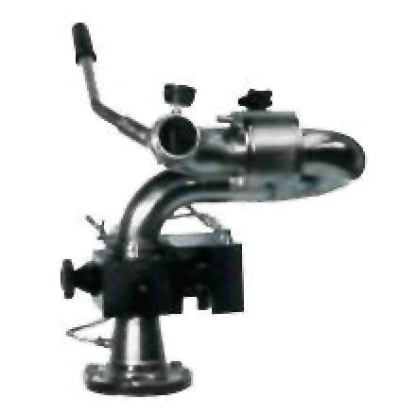

- максимальное рабочее давление 1,6 МПа;
- поворот в вертикальной плоскости на угол от + 85° до - 50°, с возможностью фиксации каждые 12°;
- вращение в горизонтальной плоскости осуществляется при помощи автоматической настраиваемой системы;
- механизм поворота приводится в действие с помощью гидравлической силы воды;
- минимальный угол осциллирования 35°;
- максимальный угол осциллирования 340°;
- материал корпуса: нержавеющая сталь;
- фланцы: Д_{у} 80 мм, Д_{у} 100 мм.

MONITOR - INOX GP 3000 с водо-пенным насадком с регулируемой величиной расхода и вида струи "TURBOPONS"

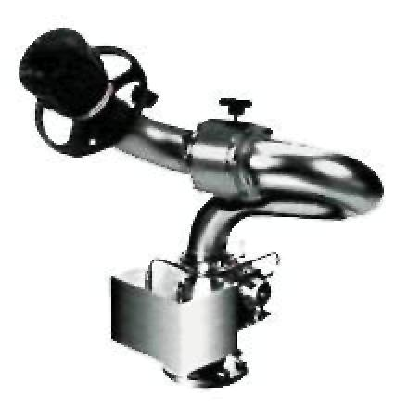

- позволяет формировать сплошную и распыленную, с изменяемым углом факела, струи воды и воздушной механической пены;
- позволяет устанавливать расход от 500 л/мин, до 3000 л/мин., с шагом 500 л/мин.;
- максимальный угол распыла 110°;
- дальность сплошной струи воды не менее 70 м;
- дальность распыленной струи воды при угле распыла 30° не менее 35 м;
- дальность пенной струи не менее 55 м;
- кратность пены не менее 5;
- общий вес не более 37 кг.

MONITOR - INOX GP 3000 с пенным насадком

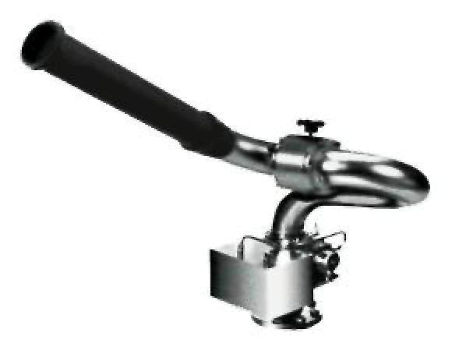

- два типоразмера насадка с расходом 2000 л/мин, и 3000 л/мин.;
- дальность струи не менее 55 м;
- кратность пены не менее 10;
- общий вес не более 35 кг.

MONITOR - INOX GP 3000 с водяным насадком

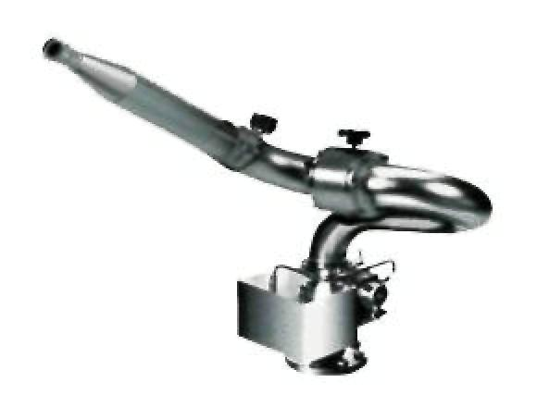

- три типоразмера насадка с расходом 1200 л/мин., 1700 л/мин, и 2300 л/мин.;
- дальность струи не менее 65 м;
- общий вес не более 36 кг.

Таблица радиуса действия струи и расхода воды для ствола MONITOR - INOX GP 3000 с водяным насадком

Напор перед стволом, МПа | Радиус действия компактной части струи R_{k}² в м и расход воды Q в л/сек. При диаметрах насадка ствола
Напор перед стволом, МПа | 25 мм |  | 30 мм |  | 35 мм
Напор перед стволом, МПа | R_{k} | Q | R_{k} | Q | R_{k} | Q
0,40 | 43,7 | 14,3 | 46,1 | 20,0 | 50,0 | 26,9
0,45 | 45,8 | 15,1 | 48,4 | 21,2 | 52,7 | 28,7
0,50 | 47,6 | 15,8 | 50,6 | 22,4 | 55,4 | 30,3
0,55 | 49,3 | 16,5 | 52,4 | 23,4 | 57,6 | 31,9
0,60 | 50,6 | 17,3 | 54,2 | 24,5 | 59,2 | 33,3
0,65 | 51,9 | 18,0 | 55,6 | 25,4 | 61,0 | 34,9
0,70 | 52,9 | 18,6 | 56,9 | 26,3 | 62,4 | 36,1
0,75 | 53,9 | 19,2 | 58,1 | 27,1 | 63,5 | 37,3
0,80 | 54,6 | 19,7 | 59,1 | 28,0 | 64,5 | 38,4
0,85 | 55,5 | 20,3 | 60,2 | 28,8 | 65,4 | 39,4
0,90 | 56,3 | 20,9 | 61,0 | 29,5 | 66,2 | 40,3
0,95 | 56,8 | 21,4 | 61,8 | 30,2 | 66,9 | 41,3
1,00 | 57,5 | 22,0 | 62,6 | 31,0 | 67,6 | 42,1

Номограмма № 1

MONITOR - INOX GP 3000 ОБОРУДОВАННЫЙ ВОДЯНЫМ НАСАДКОМ ДЛЯ ПОЛУЧЕНИЯ СПЛОШНОЙ СТРУИ. ГИДРАВЛИЧЕСКИЕ ХАРАКТЕРИСТИКИ

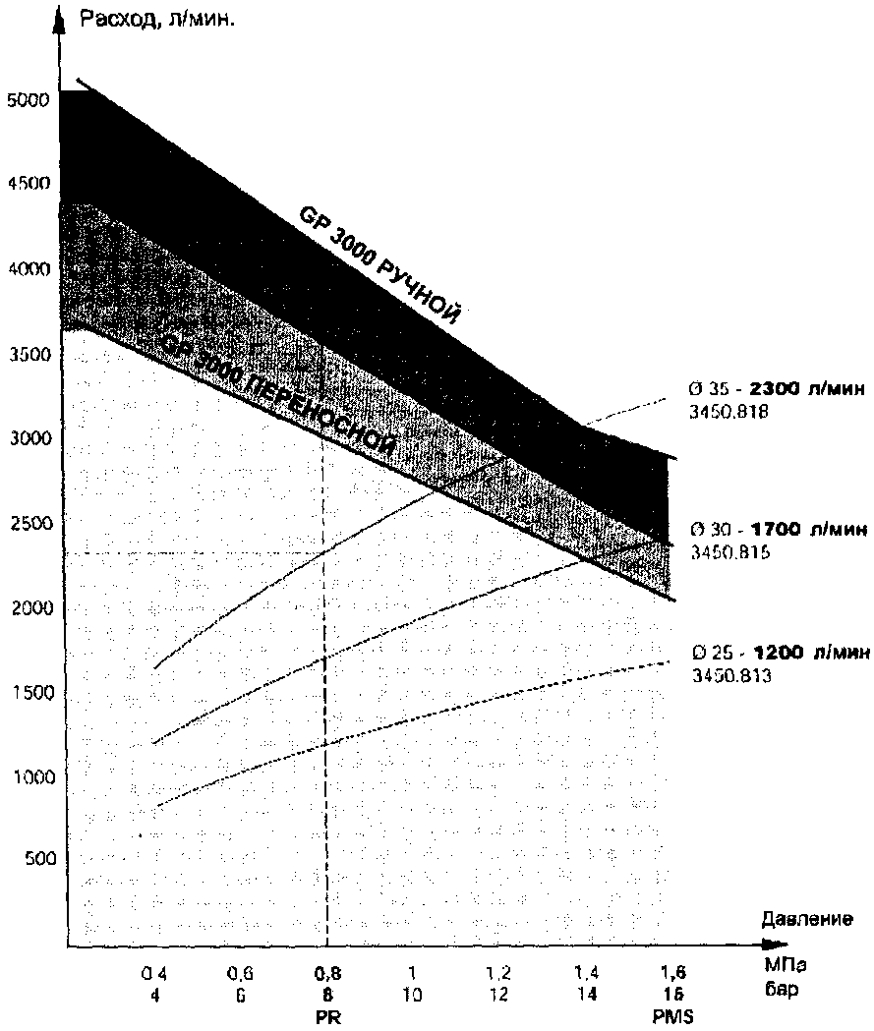

Приведенный график позволяет определить границы использования мониторов MONITOR - INOX GP 3000, оборудованных водяными насадками для получения сплошной струи.
Расход указан при рекомендуемом значении давления 0,8 МПа. Максимальное рабочее давление 1,6 МПа.

